13. ledna 2019

Objevte tajemství síly a jemnosti

Přípravky na ruční mytí nádobí Pur lákají novým vzhledem a variantami

Rádi používáte přípravky na ruční mytí nádobí Pur pro jejich výbornou účinnost, nádhernou vůni či luxusní péči o vaše ruce? Pur představuje novou nabídku přípravků na ruční mytí nádobí ve třech řadách – Secrets of Chef, Secrets of World a Secrets of Care.

S řadou Pur Secrets of Chef objevíte nejúčinnější složení přípravků na mytí nádobí. Složení této řady obsahuje enzymatické bikarbonáty, které odstraňují odolné zbytky jídla, škrob či mastnotu, a také připáleniny. Účinné složení je inspirováno šéfkuchaři po celém světě, kteří pro mytí nádobí používali bikarbonát pro jeho silné odmašťovací účinky. Řada Secrets of Chef obsahuje tři varianty:
- Lemon
- Apple
- Orange & Grapefruit.

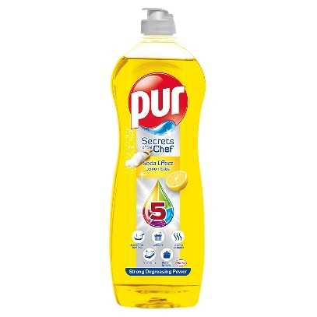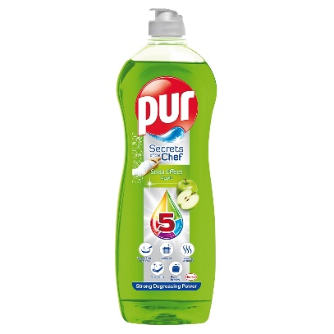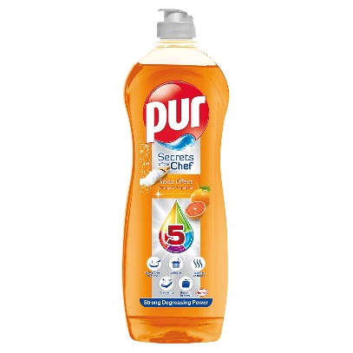
Díky nové řadě přípravků na ruční mytí nádobí Pur Secrets of World se můžete nechat okouzlit exotickou vůní Bali, ovocných tónů Sicílie nebo sluncem zalité Provence. Účinné složení této řady si poradí s mastnotou, zaschlými zbytky jídla či připáleninami, a navíc díky exotickým vůním zažijete při mytí nádobí pocit jako při cestě kolem světa. Vyberte si ze tří vonných variant:
- Rasberry & Red Currant
- Litchi & Jasmin a
- Lavender.

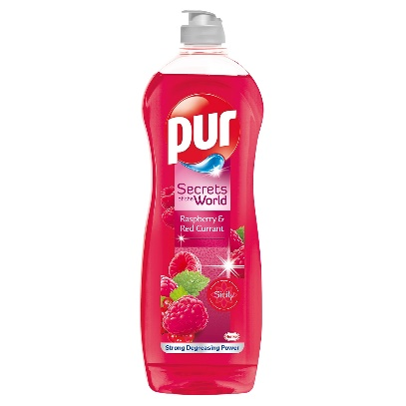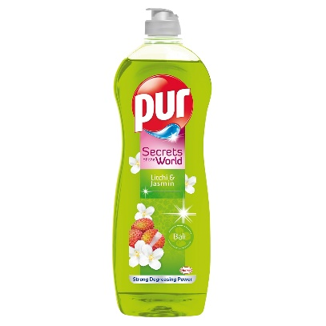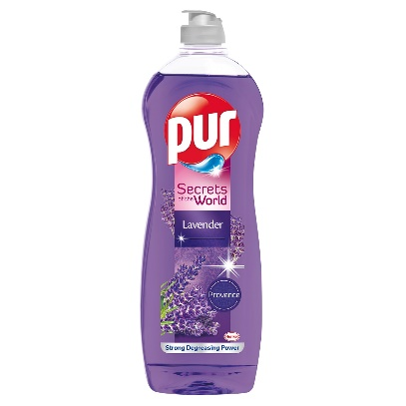

Řada Pur Secrets of Care se díky svým odmašťujícím schopnostem postará o perfektně čisté a zářivé nádobí. Navíc tato řada vyniká svým jemným složením a neutrálním pH, díky kterému jsou přípravky pro ruční mytí nádobí Pur Secrets of Care šetrné k pokožce rukou. Receptura je navíc obohacena o aloe vera, arganový olej, či calcium, takže i po delším mytí zanechávají pokožku vláčnou a jemně pečují i o nehty.

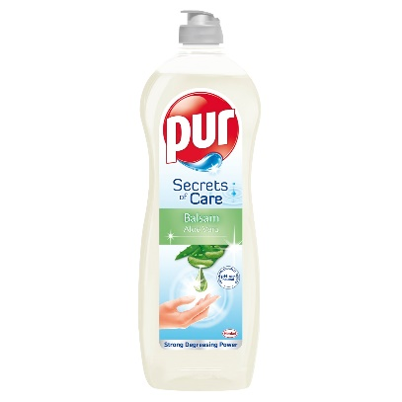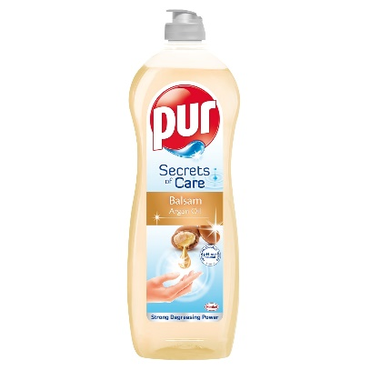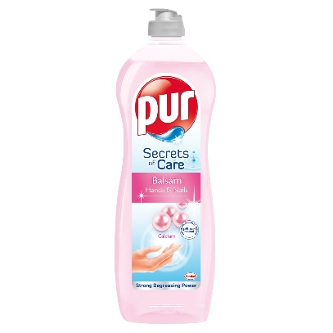

K dostání jsou všechny varianty ve velikosti 450ml, 900ml a 1350ml. K prodeji jsou za doporučené maloobchodní ceny 29 Kč (450ml), 49 Kč (900ml) a 75 Kč (1350ml).
Více informací na http://www.pur-nadobi.cz

* * * * *

O společnosti Henkel
Společnost Henkel působí celosvětově s vyrovnaným a diverzifikovaným portfoliem produktů. Díky silným značkám, inovacím a technologiím zastává Henkel vedoucí postavení na trhu jak v spotřebitelských, tak průmyslových odvětvích. V oblasti lepidel je Henkel divize Adhesive Technologies celosvětovým lídrem na trhu v rámci všech průmyslových segmentů. V oblastech Laundry & Home Care a Beauty Care je Henkel na vedoucích pozicích na více trzích a v kategoriích ve světě. Společnost byla založena v roce 1876 a má za sebou více než 140 úspěšných let. V roce 2017 dosáhla obratu ve výši 20 mld. eur a upravený provozní zisk přibližně ve výši 3,5 mld. eur. Tři nejvýznamnější značky jednotlivých divizí - Loctite, Schwarzkopf a Persil spolu vygenerovaly tržby v hodnotě více než 6,4 mld. eur. Henkel zaměstnává více než 53 000 lidí po celém světě, kteří spolu tvoří velmi různorodý tým, který spojuje nadšení, společné hodnoty, silná firemní kultura a zájem vytvářet udržitelné hodnoty. Jako uznávaný lídr v oblasti udržitelnosti je Henkel na předních příčkách v mnoha mezinárodních indexech a hodnoceních. Prioritní akcie společnosti Henkel jsou kótovány na německém akciovém indexu DAX. Více informací naleznete na stránce www.henkel.com.

V České republice působí společnost Henkel ve všech třech strategických oblastech již od roku 1991. Na českém trhu prodává firma Henkel ČR produkty více než 50 značek a zaměstnává 250 zaměstnanců.

Kontakt:

Lidija Erlebachová
Senior konzultant v oboru
Public Relations a firemní komunikace
LERCOM Consulting

Tel.: +420 776 543 452 (776 + L I D I J A)
E-mail: lidija.erlebachova@lercom.cz

